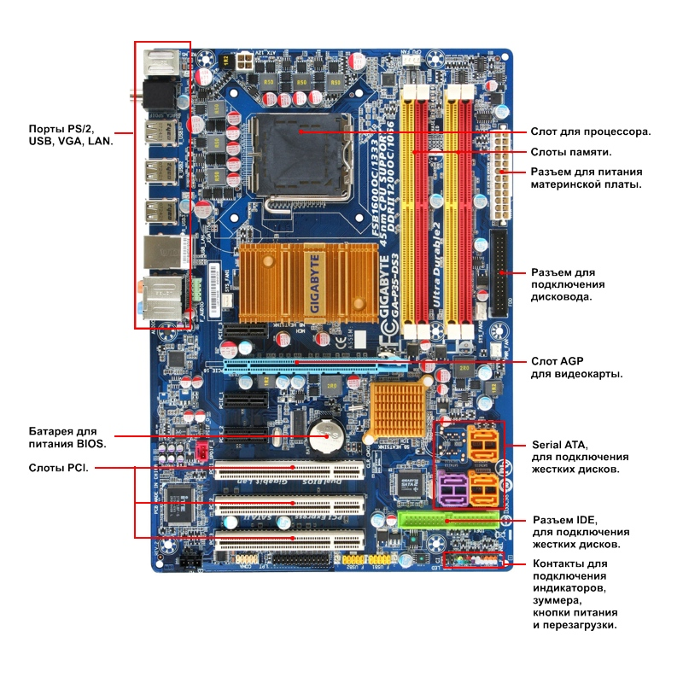**Материнская плата – основная часть системного блока, к которой подключены все устройства системного блока. Через материнскую плату происходит общение устройств системного блока между собой, обмен информацией, питание электроэнергией. Чем быстрей шины(каналы связи устройств) материнской платы, тем быстрей происходит общение устройств между собой, тем быстрее работает компьютер.**

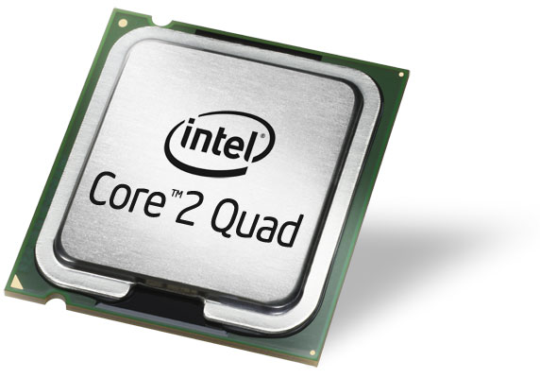

**Мозг системного блока,**

**выполняет логические операции.**

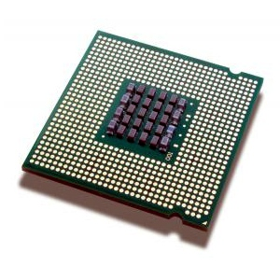 **От его скорости, частоты во многом зависит быстродействие компьютера и вся его архитектура.**

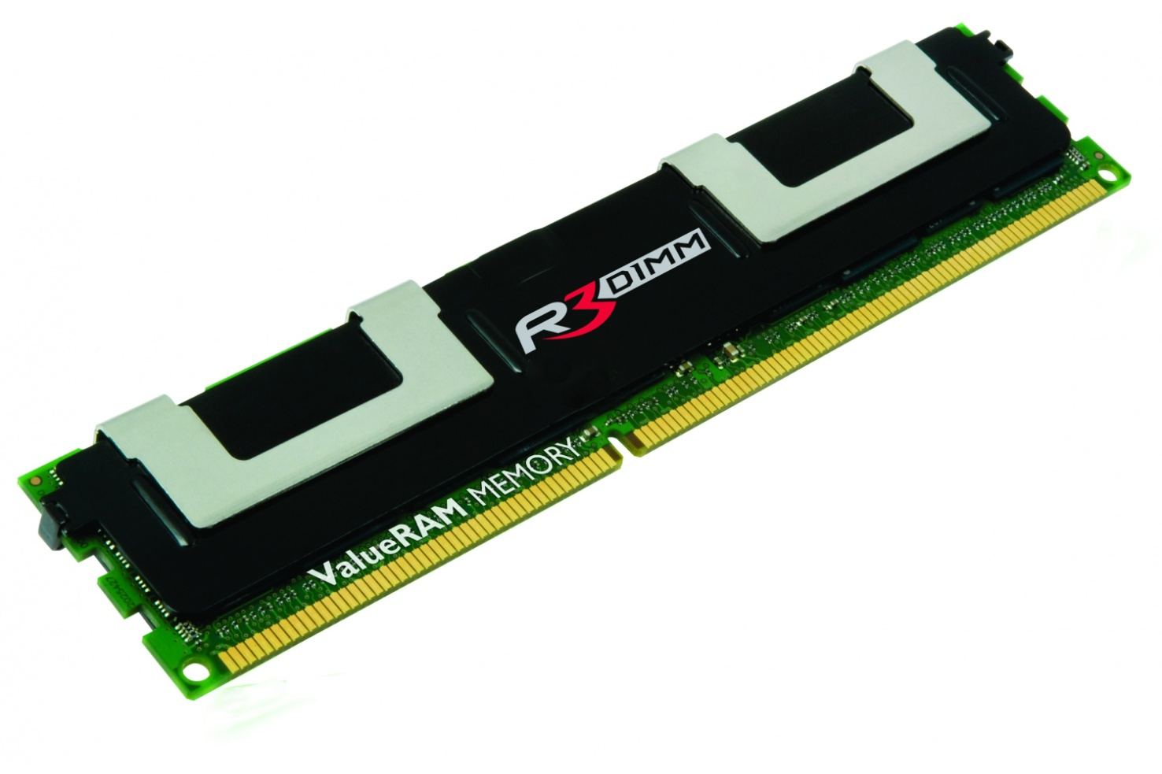

**Память для временного**

**хранения данных**

**в компьютере,**

**используется только, когда компьютер работает.**

**От объема и скорости оперативной памяти зависит быстродействие компьютера.**

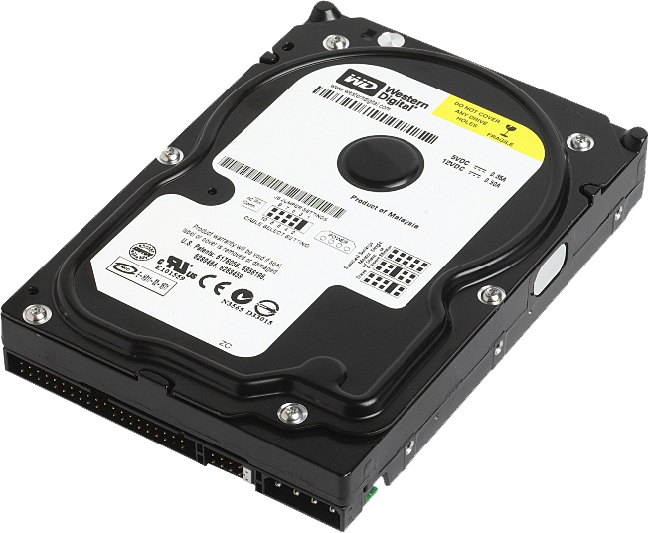

**Служит для длительного**

**хранение информации, на нем**

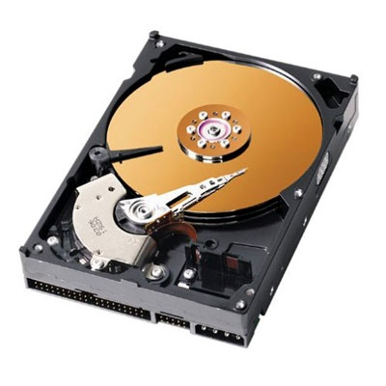 **расположены программы необходимые для работы компьютера (Windows, Office, Internet Explorer.) и файлы пользователя (Папки, видео, музыка, картинки.).**

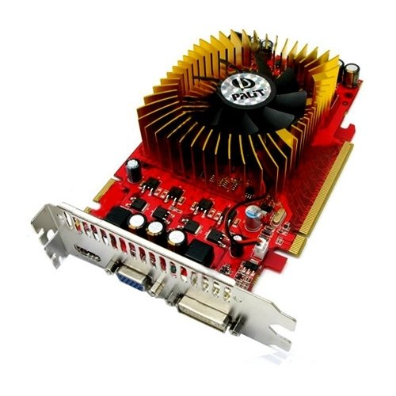 **Плата внутри системного блока, предназначенная для связи**

**системного блока и монитора, передает изображение на монитор и берет часть вычислений на себя по подготовке изображения для монитора. От видеокарты зависит качество изображения. Видеокарта имеет свою встроенную оперативную память и свой процессор по обработке изображения.**

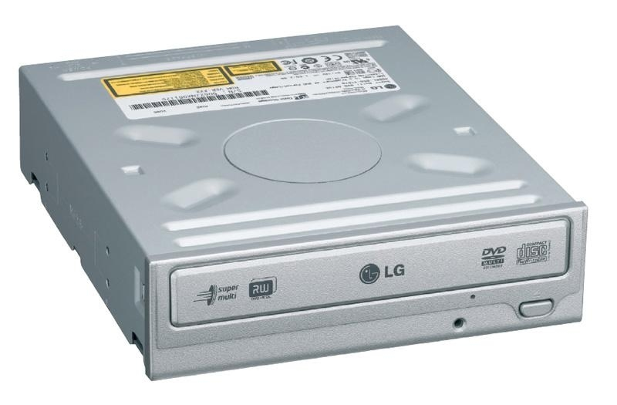 **Устройство для чтения/записи компакт-дисков, CD-дисков,**

**DVD-дисков. Эти устройства отличаются скоростью считывания или записи информации, а также возможность чтения/записи различных носителей. Современные CD-ROMы способны читать и записывать как CD, так и DVD различной емкости.**



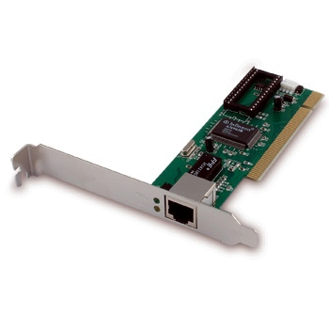

**Плата, устройство,**

**устанавливается в материнскую**

**плату или встроено в нее.**

**Сетевая карта служит для соединения компьютера с другими компьютерами по локальной сети или для подключения к сети Интернет.**

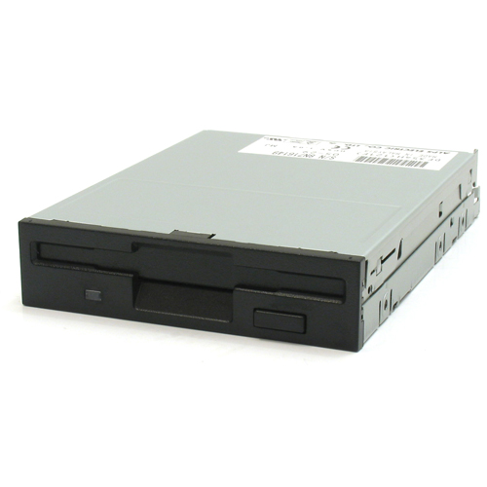

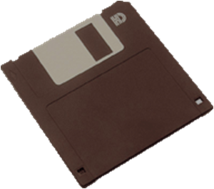

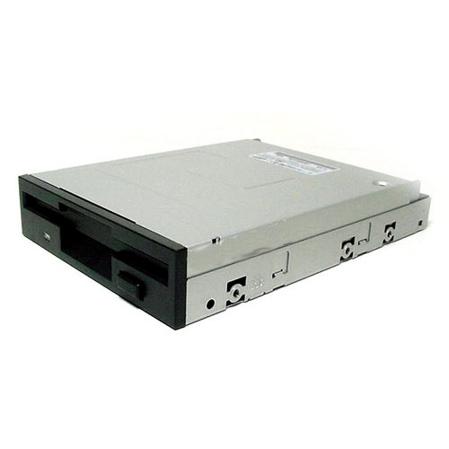**Устройство, предназначенное для чтения/записи информации на дискеты.**

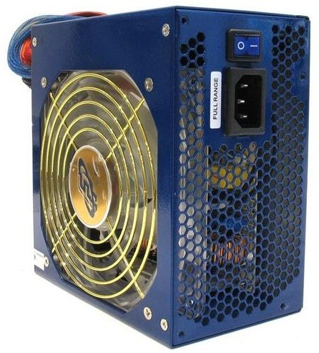

**Питает все устройства внутри**

**компьютера. Блоки питания**

**отличаются по мощности.**

**Чем мощнее блок питания,**

**тем больше устройств вы сможете подключить в нутрии системного блока.**

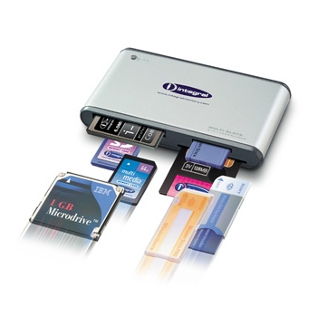

**Устройство для чтения/записи**

**информации на карты**

**памяти. Картридеры отличаются**

**по скоростным характеристикам чтения/записи информации.**

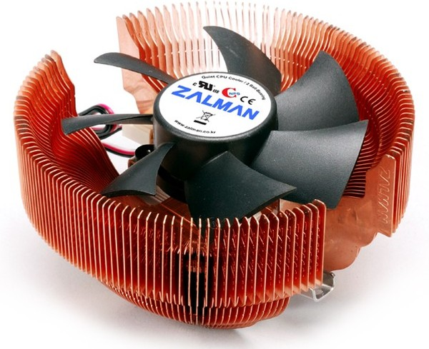

**Служит для уменьшения температуры при работе процессора.**

**Основная часть системного блока, к которой подключены все устройства системного блока. Через материнскую плату происходит общение устройств системного блока между собой, обмен информацией, питание электроэнергией. Чем быстрей шины(каналы связи устройств) материнской платы, тем быстрее работает компьютер.**

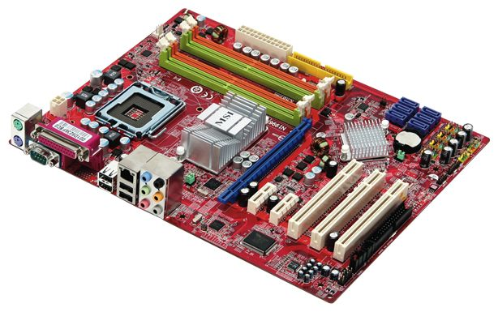



**Основной блок компьютерной системы. В нем располагаются устройства,**

**считающиеся внутренними.**

**Корпуса системного**

**блока обычно созданы из деталей на основе стали, алюминия и пластика.**